Алгоритм заполнения Уведомления об обработке персональных данных на http://www.pd.rkn.gov.ru/
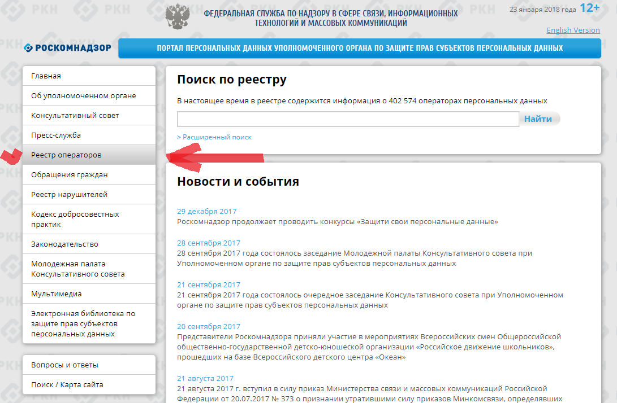
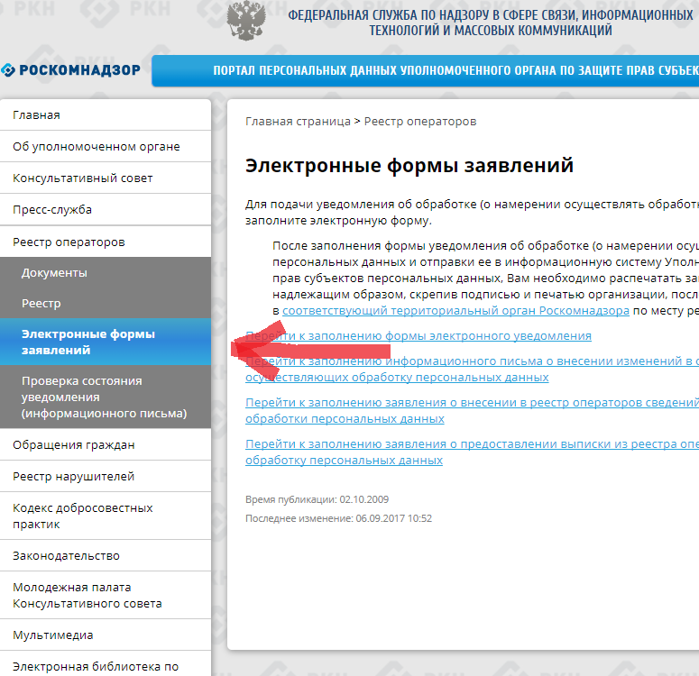
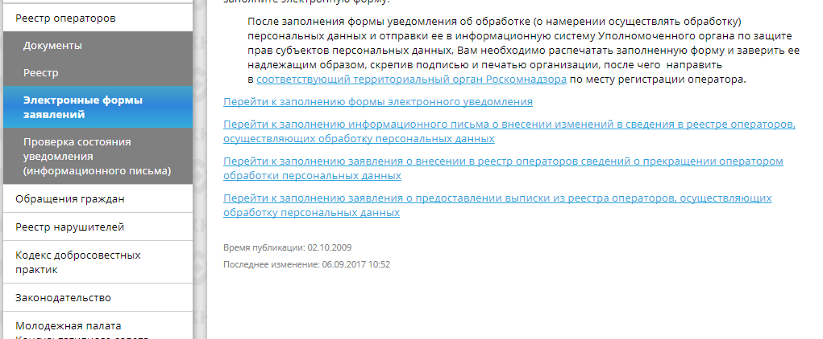
Далее для заполнения Уведомления выбрать → «Перейти к заполнению формы электронного уведомления»
Для заполнения Информационного письма → «Перейти к заполнению информационного письма о внесении изменений»

Образцы заполнения Уведомления об обработке персональных данных https://82.rkn.gov.ru/
